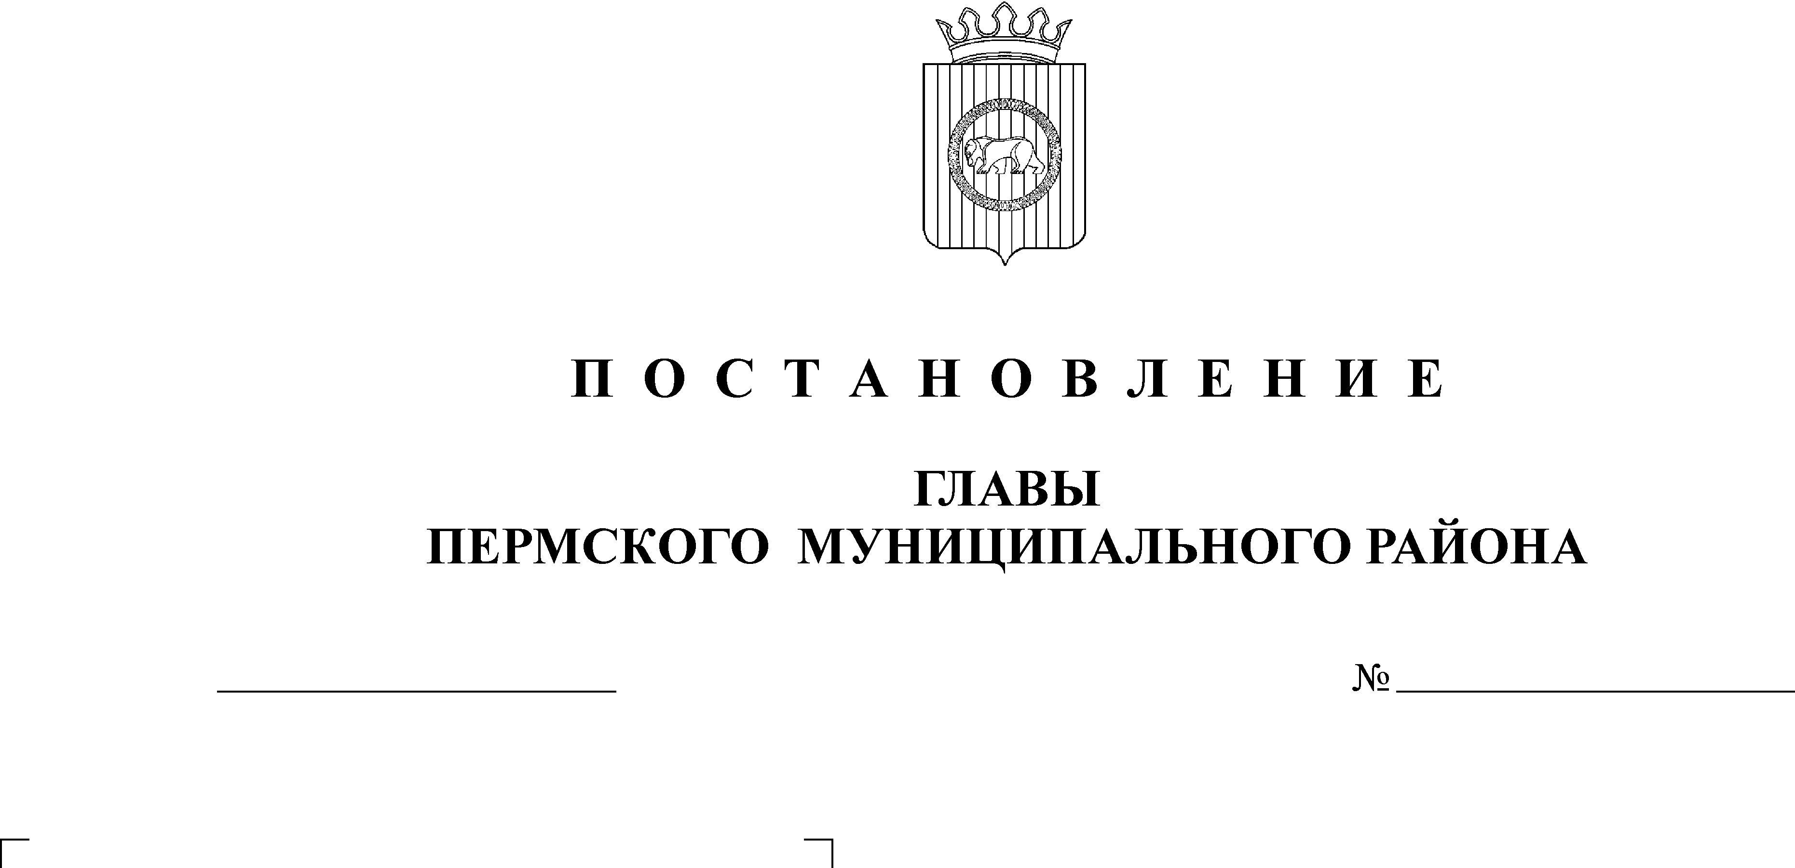
Об определении уполномоченного

03.03.2016
№ 26
органа местного самоуправления

В соответствии со статьей 18 Федерального закона от 13.07.2015 № 224-ФЗ «О государственно-частном партнерстве, муниципально-частном партнерстве в Российской Федерации и внесении изменений в отдельные законодательные акты Российской Федерации», статьей 47 решения Земского Собрания Пермского района от 30.06.2005 № 180 «О принятии Устава муниципального образования "Пермский муниципальный район»
ПОСТАНОВЛЯЮ:
1. Определить администрацию Пермского муниципального района органом местного самоуправления муниципального образования «Пермский муниципальный район» уполномоченным на осуществление полномочий предусмотренных частью 2 статьи 18 Федерального закона от 13.07.2015 № 224-ФЗ «О государственно-частном партнерстве, муниципально-частном партнерстве в Российской Федерации и внесении изменений в отдельные законодательные акты Российской Федерации».
2. Опубликовать настоящее постановление в муниципальной газете «Нива» и на официальном сайте Пермского муниципального района www.permraion.ru.
3. Настоящее постановление в ступает в силу со дня его подписания.

Глава муниципального района А.П. Кузнецов

